Akademik Personel Başvuru Sistemi Raporu

Alperen Tokay
221307018
Bilişim Sistemleri Mühendisliği
alperen.tky06@gmail.com
Anıl Eren Candan
221307101
Bilişim Sistemleri Mühendisliği
221307101@kocaeli.edu.tr
Onur Er
221307006
Bilişim Sistemleri Mühendisliği
221307006@kcoaeli.edu.tr

Abstract— Bu çalışma kapsamında, akademik personel başvurularının dijital ortamda etkin bir şekilde yönetilebilmesi amacıyla bir başvuru sistemi geliştirilmiştir. Sistem; adayların ilanlara başvurabilmesi, gerekli belgeleri sisteme yükleyebilmesi, jüri üyelerinin başvuruları inceleyip değerlendirme yapabilmesi ve yöneticilerin nihai kararları verebilmesi gibi süreçleri kapsamlı bir şekilde destekleyecek şekilde tasarlanmıştır.
Geliştirilen proje; kullanıcı rolleri yönetimi, belge yükleme, jüri değerlendirme modülü, otomatik puanlama algoritması, bildirim sistemleri, e-Devlet kimlik doğrulama entegrasyonu ve güvenlik önlemleri gibi temel fonksiyonları içermektedir.
Frontend geliştirmelerinde React.js ve Tailwind CSS, backend tarafında ise Express.js çatısı altında Node.js kullanılmıştır. Veriler MongoDB veritabanında saklanmakta, kimlik doğrulama işlemleri ise JWT (Json Web Token) teknolojisi ile gerçekleştirilmektedir.
Proje yönetimi ve iş takibi için Trello platformu kullanılarak, sürecin düzenli ve şeffaf bir şekilde ilerlemesi sağlanmıştır.
Keywords— Akademik Personel Başvuru Sistemi, Dijital Başvuru Yönetimi, React.js, Node.js, MongoDB, e-Devlet Entegrasyonu, Otomatik Puanlama, JWT Kimlik Doğrulama, Trello Proje Yönetimi, Belge Yükleme ve Değerlendirme

Introduction (Heading 1)

Akademik personel alım süreçleri, yoğun belge trafiği, uzun değerlendirme süreçleri ve manuel iş yükü nedeniyle dijital çözümlere olan ihtiyacı artırmıştır. Bu bağlamda geliştirilen Akademik Personel Başvuru Sistemi, özellikle Kocaeli Üniversitesi özelinde tasarlanmış olup, bu süreçleri dijital ortama taşıyarak hızlandırmayı, şeffaflığı artırmayı ve insan kaynaklı hataları en aza indirmeyi hedeflemektedir.

Sistem; adaylar, jüri üyeleri, yöneticiler ve yöneticilere destek veren sistem yöneticileri için farklı yetkilere ve işlevlere sahip modüller sunmaktadır. Böylece hem kullanıcı deneyimi iyileştirilmiş hem de iş akışı sistematik hale getirilmiştir.Ease of Use

Projenin Amacı
Bu projenin amacı, akademik personel alım süreçlerini tüm aşamalarıyla dijital platforma taşıyarak:

- Adayların başvuru süreçlerini kolaylaştırmak,
- Jüri değerlendirmelerini sistematik ve nesnel bir yapıya kavuşturmak,
- Yöneticilerin karar alma süreçlerini hızlandırmak,
- Süreç genelinde şeffaflığı ve güvenliği sağlamak,
- Yönetim birimlerinin belge ve başvuru trafiğini kontrol altına almak,
gibi hedeflere ulaşmaktır. Ayrıca sistem, başvuru sonuçlarının belgelenmesi ve ileride kullanılabilecek şekilde veri arşivlenmesini de desteklemektedir..

Kullanıcı Rolleri
II.I Aday (Applicant)
- Sisteme kayıt olur ve giriş yapar.
- Açık ilanları görüntüler ve başvuru işlemlerini gerçekleştirir.
- Başvuru için gerekli belgeleri sisteme eksiksiz bir şekilde yükler.
- Başvuru durumunu ("Beklemede", "Değerlendiriliyor", "Puanlandı", "Onaylandı", "Reddedildi") sistem üzerinden takip eder.
II.II Sistem Yöneticisi (System Administrator)
- Tüm kullanıcı hesaplarını yönetir (Aday, Jüri Üyesi, Yönetici).
- İlanları oluşturur, düzenler ve gerekirse kapatır.
- İlgili ilanlar için jüri ve yönetici atamalarını gerçekleştirir.
- Sistemin genel işleyişini izler, ihtiyaç duyulan durumlarda müdahalelerde bulunur.

II.III Yönetici (Manager)
- Jüri üyeleri tarafından yapılan değerlendirmeleri inceler.
- Başvurularla ilgili nihai kararları verir (onaylama veya reddetme).
- Başvuru sonuçlarını adaylara hem sistem üzerinden hem de e-posta yoluyla bildirir.
II.IV Jüri Üyesi (Jury Member)
- Kendisine atanan başvuruların belgelerini detaylı bir şekilde inceler.
- Her belgeyi ayrı ayrı değerlendirerek puanlama yapar.
- Değerlendirme sonuçlarını sistem üzerine eksiksiz olarak kaydeder.

Sistem Mimarisi
III.I Ön Yüz (Frontend)
Kullanılan Teknolojiler: React.js (v18), TypeScript, Tailwind CSS
- Giriş (Login) Ekranı: Sistem kullanıcıları, kayıt sırasında oluşturdukları e-posta ve şifre bilgileri ile giriş yapmaktadır. Kullanıcı giriş işlemleri sade, kullanıcı dostu bir arayüz üzerinden gerçekleştirilir.
- Kayıt (Register) Ekranı: Yeni kullanıcılar, sistemde hesap oluşturmak için Ad, Soyad, E-posta, TC Kimlik Numarası, Doğum Tarihi, Telefon ve Şifre bilgilerini girerek kayıt olurlar.
Kayıt sırasında, e-Devlet kimlik doğrulama entegrasyonu kullanılarak, girilen bilgiler (identityNumber, name, surname, birthDate) KPSPublic servisi aracılığıyla doğrulanır. Doğrulama işlemi başarıyla tamamlanmadan sistem kaydı gerçekleştirilemez.
Bu yöntem sayesinde kullanıcı kimlik bilgileri güvenli bir şekilde doğrulanmış olur.

Giriş Ekranı

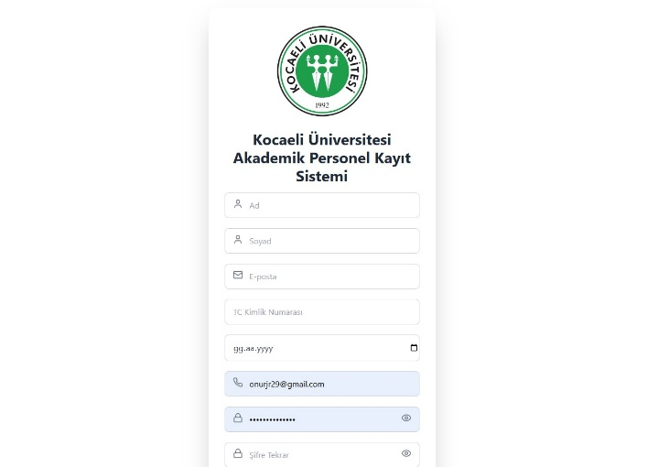
Kayıt Ekranı

- Yönlendirme: React Router v6 ile sağlanmaktadır.
- Özellikler:
  - Dinamik ilan listeleri sunumu,
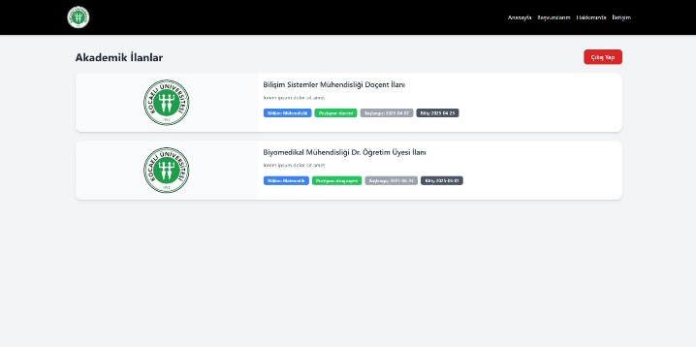
Akademik İlanlar

  - Başvuru formları ve belge yükleme arayüzleri,
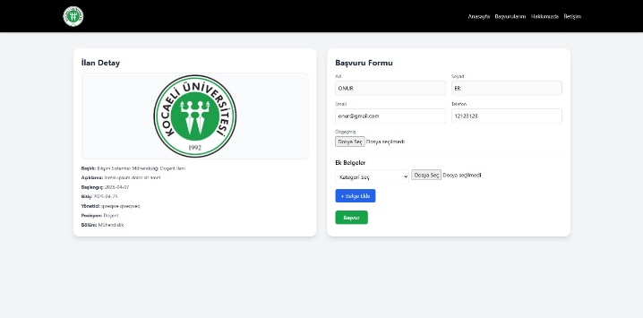
İlan Detay

  - Başvuru durumu takip paneli,
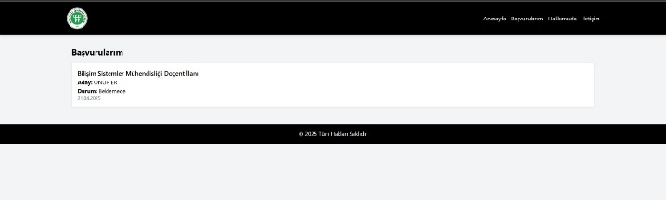
Başvurularım Sayfası

  - Kullanıcı dostu ve responsive (mobil uyumlu) tasarım.
III.II Arka Yüz (Backend)
- Kullanılan Teknolojiler: Node.js, Express.js
- API Yapısı: RESTful API prensiplerine uygun olarak geliştirilmiştir.
- Kimlik Doğrulama: Kullanıcı oturumları JWT (Json Web Token) teknolojisi ile güvenli bir şekilde yönetilmektedir.
III.III Veritabanı (Database)
- Veritabanı Sistemi: MongoDB
- Veri Erişim ve Modelleme: Mongoose ORM kullanılarak gerçekleştirilmiştir.
- Veri Modelleri:
  - Kullanıcılar (roller, kimlik doğrulama bilgileri),
  - İlanlar (pozisyon bilgileri),
  - Başvurular (başvuru formları),
  - Belgeler (yüklenen dosya bilgileri),
  - Değerlendirmeler (jüri puanlamaları).

III.IV Ekstra Sistemler (Additional Systems)
- E-posta Bildirimi: Nodemailer kullanılarak adaylara bilgilendirme amaçlı e-postalar gönderilmektedir.
- Belge Depolama: Amazon S3 hizmeti veya lokal sunucu altyapısı üzerinden dosyalar güvenli şekilde saklanmaktadır.
- e-Devlet Kimlik Doğrulama: Türkiye Cumhuriyeti Kimlik No doğrulaması, KPSPublic servisi API’si aracılığıyla gerçekleştirilmektedir.

Sistem İşleyişi
- Admin yeni bir ilan oluşturur.
- Yönetici, ilana ait kadro kriterlerini belirler.
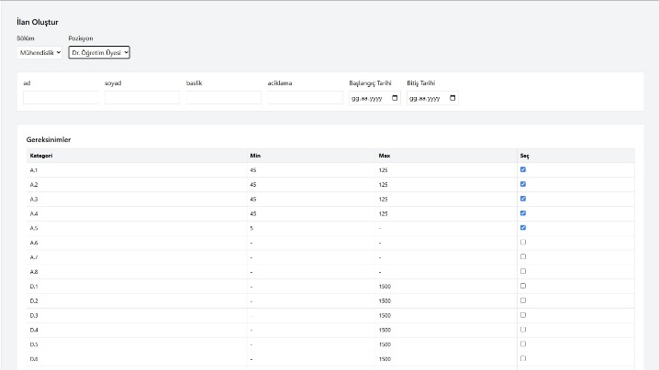
Admin Panel İlan Oluşturma Sayfası

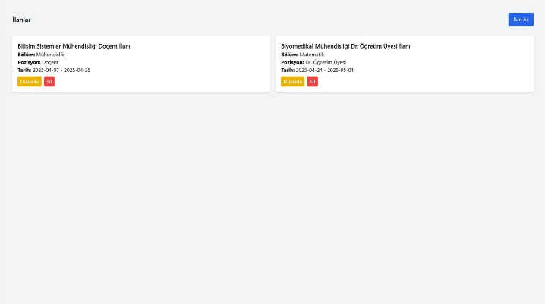
Admin Panel İlan Yönetimi

- Aday sisteme giriş yapar, ilanı seçer ve başvurur.
- Başvuru sırasında gerekli belgeler yüklenir ve aday süreci tamamlar.
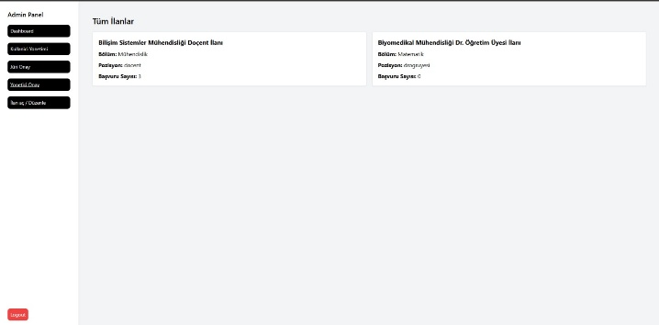
Admin Panel İlanlar

- Sistem, başvuruyu bir jüri üyesine otomatik olarak atar.
- Jüri, başvuruyu inceler ve puanlar.
- Yönetici, jüri değerlendirmelerini inceler ve nihai kararını verir.
- Başvuru sonucu, adayın e-posta adresine ve sistem hesabına bildirilir.

Fonksiyonel ve Teknik Gereksinimler
- Kullanıcı kayıt ve giriş sistemi
- Yetkilendirme ve rol bazlı yönetim
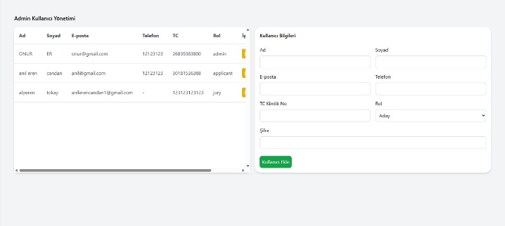
Admin Kullanıcı Yönetimi

- İlan yönetimi (oluşturma, düzenleme, kapatma)
- Başvuru yapma ve belge yükleme
- Jüri değerlendirme modülü
- Otomatik puan hesaplama
- e-Devlet API entegrasyonu
- E-posta bildirimi
- Dinamik kadro kriter yönetimi
- Başvuru süreci takip paneli
- (Opsiyonel) Başvuru sonuçlarını PDF formatında çıktı alma

Modüler Kadro Kriterleri
- Fakülte bazlı ve kadro türüne (Dr. Öğr. Üyesi, Doçent, Profesör) göre dinamik kadro kriterleri tanımlanabilmektedir.
- Sağlık Bilimleri, Mühendislik gibi alanlar için farklı minimum makale sayıları ve puan limitleri tanımlanabilir.
- Yayınların A1-A5 kategorisine göre puanlaması yapılır.
- Başlıca yazarlık durumu sisteme işlenerek puanlamaya etki eder.
- Kriterler admin paneli üzerinden güncellenebilir.

Proje Yönetimi Süreci
- Proje yönetimi Trello platformu üzerinde yürütülmüştür.
- Görevler "Yapılacaklar", "Yapılıyor", "Testler" ve “Tamam” panelleriyle organize edilmiştir.
- GitHub üzerinde proje kodları yönetilmiş ve README dökümanı oluşturulmuştur.

Referanslar
[1] React – A JavaScript library for building user interfaces.
[Online]. Available: https://react.dev/
[2] Tailwind CSS – A utility-first CSS framework.
[Online]. Available: https://tailwindcss.com/
[3] TypeScript – JavaScript with syntax for types.
[Online]. Available: https://www.typescriptlang.org/
[4] Node.js – JavaScript runtime built on Chrome's V8 JavaScript engine.
[Online]. Available: https://nodejs.org/
[5] Express – Fast, unopinionated, minimalist web framework for Node.js.
[Online]. Available: https://expressjs.com/
[6] MongoDB – NoSQL document database built for modern application developers.
[Online]. Available: https://www.mongodb.com/
[7] Mongoose – Elegant MongoDB object modeling for Node.js.
[Online]. Available: https://mongoosejs.com/
[8] JWT (JSON Web Tokens) – A compact and self-contained way for securely transmitting information between parties as a JSON object.
[Online]. Available: https://jwt.io/
[9] Nodemailer – Send e-mails with Node.js.
[Online]. Available: https://nodemailer.com/
[10] Amazon S3 – Scalable storage in the cloud.
[Online]. Available: https://aws.amazon.com/s3/
[11] Türkiye Cumhuriyeti Kimlik Paylaşımı Sistemi (KPSPublic) – T.C. İçişleri Bakanlığı, Nüfus ve Vatandaşlık İşleri Genel Müdürlüğü.
[Online]. Available: https://www.nvi.gov.tr/
[12] Trello – Organize anything, together.
[Online]. Available: https://trello.com/
[13] GitHub – Where the world builds software.
[Online]. Available: https://github.com/

